КНИГА В ОТКРЫТКЕ

Харман, Элис. Всё, что нужно знать о космосе и космических технологиях: 101 невероятный факт, который должен знать каждый ребёнок/Элис Харман; [перевод с английского Ольги Полей]. - Москва: Махаон: Азбука-Аттикус, 2021. - 128 с.: цв. ил.- Текст: непосредственный.
Про книгу
Знаешь ли ты, что учёные почти каждый день открывают новые планеты? Или что в телескоп можно увидеть прошлое? Эта книга расскажет о самых невероятных чудесах космоса. Ты узнаешь, когда образовалась Луна, как космонавты путешествуют во времени, на какой планете идут алмазные дожди и где можно увидеть закат голубого цвета. В книге много увлекательных цифр и фактов. Добро пожаловать в удивительный мир космоса, загадки которого нам только предстоит разгадать!
Поиграй!
Игра «Не факт!». Ответь на вопрос одним словом «Факт!» или «Не факт!». Например: «Возможно ли, что Луна когда-то была частью Земли?». Правильный ответ на вопрос найди в книге на 14 стр. Таких вопросов в книге можно найти больше 100. Читай книгу и отвечай на вопросы.

КНИГА В ОТКРЫТКЕ
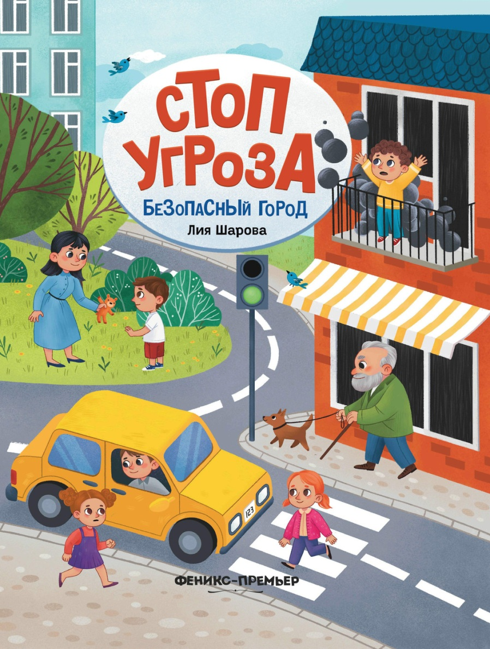

Шарова, Лия. Безопасный город / Лия Шарова; [художник Анна Крещук].-Издание2-е.-Ростов-на-Дону:Феникс:Феникс-Премьер,2022.-91с.:цв.ил.-(Стоп угроза).-Текст: непосредственный.
Про книгу
Ты заметил, какое название у книжки? Это книга-предостережение, книга-оберег. Например, как научиться избегать опасных ситуаций в городе? Как понять, что нельзя заговаривать с чужими, переходить на красный свет, уходить далеко без разрешения? На эти и другие вопросы поможет ответить наша новая книга, которую написала Лия Шарова, создательница детской школы «Стоп угроза». В книге она собрала самые важные правила безопасного поведения в городе. Они очень просты и ты их легко запомнишь.
Поиграй!
Игра «Ситуация». Ты оказался на улице без родителей. Как ты будешь обращаться к посторонним взрослым если:
- нужно узнать, который час;
- уточнить, где находится ближайший продуктовый магазин;
- хочешь купить мороженое;
- нужно в туалет.
О том, как просить о помощи читай на 60 стр. книги.
КНИГА В ОТКРЫТКЕ
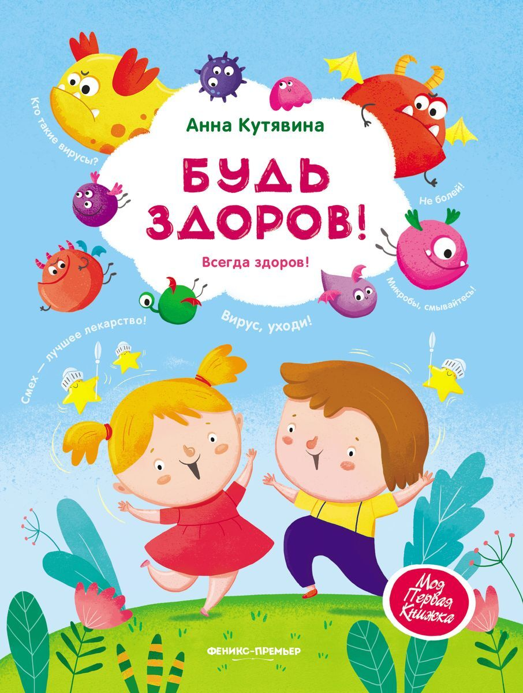

Кутявина, Анна. Будь здоров! / Анна Кутявина; [художник Юлия Гурко]. - Ростов-на-Дону: Феникс: Феникс-Премьер, 2020. - 48 с.: цв. ил. - (Моя первая книжка).- Текст: непосредственный.
Про книгу
Вместе с девочкой Милой и мальчиком Максимом ты можешь отправиться в волшебное и увлекательное путешествие в страну Здоровье! А помогут в этом три феи — Здравушка, Защитница и Профилактика!
Попробуй узнать, кто стоит на страже нашего здоровья? Что такое вирусы и бактерии? Как избежать неприятных последствий встречи с ними? Что такое иммунитет? Как мы можем помочь себе оставаться всегда здоровыми и сильными?
Поиграй!
Игра «Правила здоровья». На странице 44 книги Анны Кутявиной нарисованы и прописаны правила здоровья, посмотри внимательно и скажи, какие правила ты чаще всего выполняешь и какие ещё ты бы добавил в этот набор. Можешь нарисовать свои правила, как это сделал художник книги.

КНИГА В ОТКРЫТКЕ
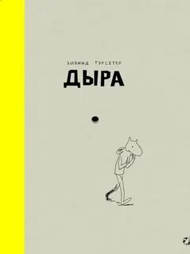

Турсетер, Эйвинд. Дыра/Эйвинд Турсетер; перевод с норвежского Ольги Мяэотс. - Москва: Белая ворона: Albus Corvus, 2021. - 64 с.: цв. ил.-Текст: непосредственный.
Про книгу
Симпатичное существо мул обживает свою новую квартиру. Из вещей – только пара коробок с книгами и посудой, раскладушка, кактус и спальный мешок.
И вот однажды он наткнулся взглядом на кругленькую дыру в стене. Дыра каким-то невероятным образом перемещается по квартире (в книге – она пробита насквозь, по центру страниц, включая обложки), ускользает от пристального изучения, и всё это похоже на игру. А герой не только взволнован, но как будто даже напуган происходящим. Он не в силах оставаться один на один с этим таинственным «ничто» и обращается за помощью к «специалистам»:
«Алло! Я обнаружил дыру… в квартире… в моей… да… нет… она двигается… да, может, придете и посмотрите… нет… ну ладно… принести ее к вам?.. Как?.. Алло?..»
Поиграй!
Игра «Следуй за дырой». Следуй за дырой, перелистывая страницы книги, придумывай свою историю про мула.

КНИГА В ОТКРЫТКЕ

Ульева, Елена Великие открытия и изобретения/Елена Ульева; иллюстрации Кристины Коноваловой. - Издание второе. - Ростов-на-Дону: Феникс: Феникс-Премьер, 2021. - 80 с.: цв. ил. - (Моя первая книжка).-Текст: непосредственный.
Про книгу
Когда садится солнце и наступает ночь, дети идут спать. Интересно, а вещи, которые нас окружают, тоже спят? Как бы не так! У них начинается своя, очень интересная жизнь! Чашки звонко обсуждают с Блюдцем новости. Тихо скрепя, Стол беседует с Комодом. А толстая умная Энциклопедия, как всегда, учит всех жизни и рассказывает истории предков вещей, благодаря кому и когда они появились на свет.
Эти истории бережно собрала и хранит в своей книжке писательница Елена Ульева. Она рассказывает о том, как изобрели колесо, придумали бумагу, строили каравеллы, печатали первые книги, совершили полёт на воздушном шаре и т.д.
Поиграй!
Игра «Найди истории». Открой «Содержание» книги, найди по нему истории, связанные с изобретением транспорта. Сколько их в книге? Сумеешь ли ты в течение 3-х минут ответить на вопрос: «Кто изобрёл велосипед?».

КНИГА В ОТКРЫТКЕ
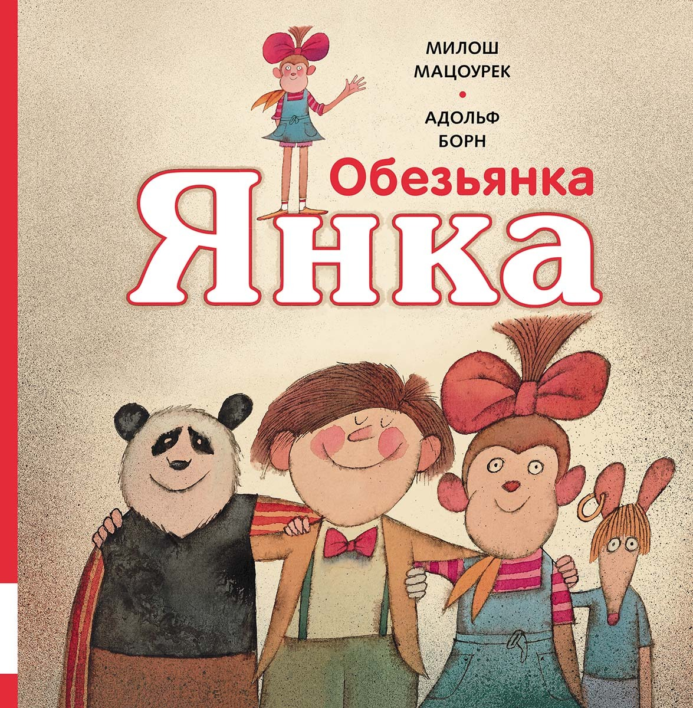

Мацоурек, Милош. Обезьянка Янка: [рассказы]/Милош Мацоурек; [иллюстрации] Адольф Борн; перевод с чешского Ксении Тименчик. - Москва: Мелик-Пашаев, 2021. - 108 с.: цв. ил.- Текст: непосредственный.
Про книгу
Юная обезьянка Янка Орангутанова тот ещё фрукт. Она живёт в зоопарке. Кроме неё есть там и другие звери, но умнее Янки Орангутановой никого нет – это признаёт даже пани директриса, которой Янка не раз приходит на помощь.
Янка действует не одна, у неё есть компания верных друзей: Марек Слон, Станда Кенгуру, Каролина Мышь, Эмиль Пингвин и Томаш Панда. Днём они, как и положено, сидят в своих клетках и дают посетителям на себя посмотреть, а по вечерам, когда ворота зоопарка закрываются и взрослые звери засыпают, они собираются в пустой клетке покойного пана Броненосца и решают, чем бы таким интересным им заняться. Они устраивают бал-маскарад и день спорта; помогают слепому кротику увидеть свою маму, отучают пана Леопарда лопать кого попало; перевоспитывают непослушного мальчика, спасают зоопарк от нового вредного смотрителя; отправляют пана Моржа на Север повидаться с невестой.
Поиграй!
Игра «Создай пару!». Перед тобой перечень главных дел обезьянки Янки и набор иллюстраций из книг, создай по смыслу пару.

КНИГА В ОТКРЫТКЕ
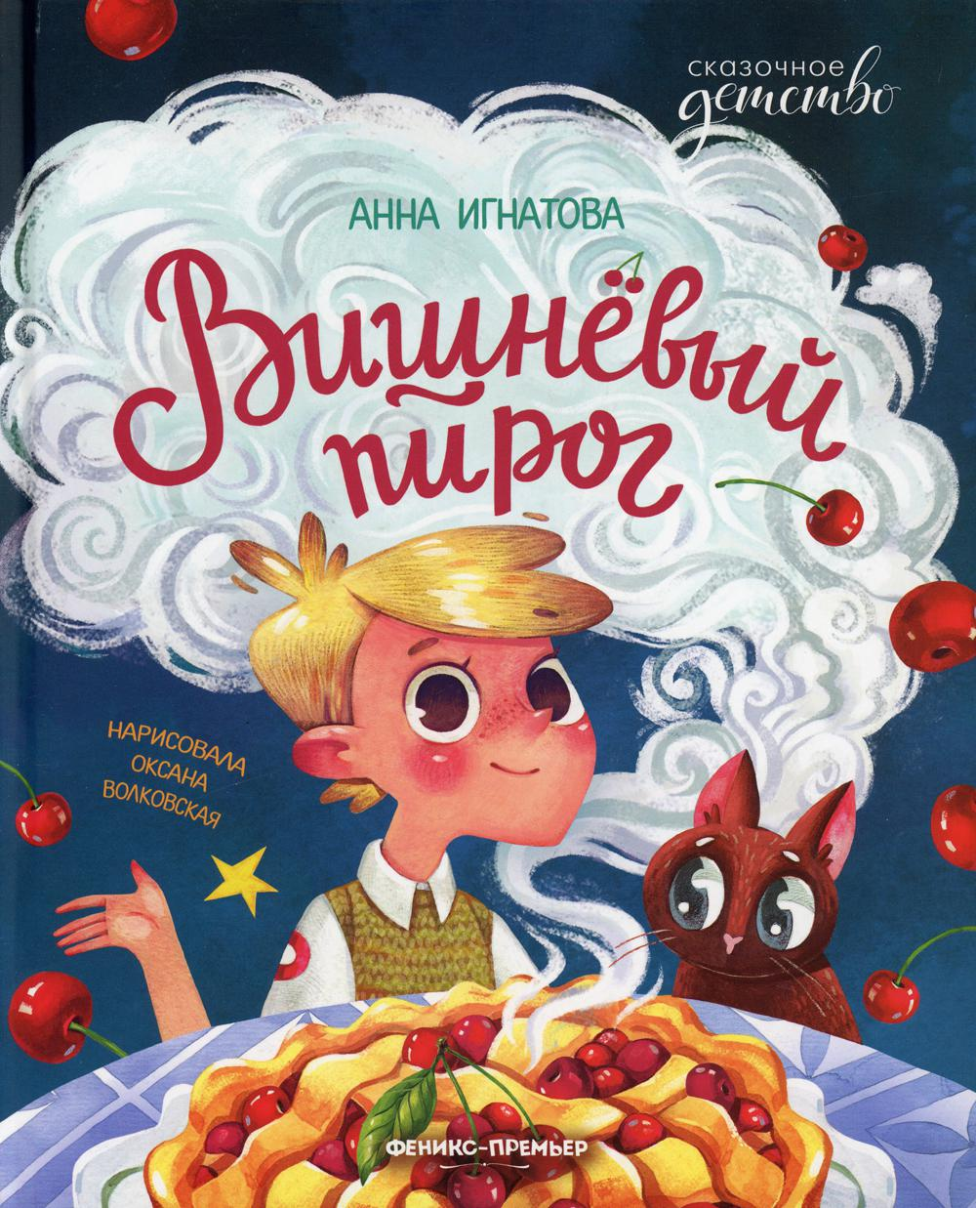

Игнатова, Анна. Вишнёвый пирог/Анна Игнатова; иллюстрации Оксаны Волковской. - Ростов-на-Дону: Феникс: Феникс-Премьер, 2021. - 32 с.: цв. ил. - (Сказачное детство).-Текст: непосредственный.
Про книгу
«Вишнёвый пирог — это вам не фунт изюму, — сказала нам мама. — Если уж хотите на ужин пирог, то извольте слушать мою команду!» И мы выслушали: папа идёт в магазин за сметаной, маргарином, дрожжами и мукой, я иду на рынок за вишнями».
Весёлая и стремительная история о спасении троллейбуса, необычном уроке физкультуры, индийском принце и особенных вишнях, выросших на лбу оленя. С них-то всё и началось...
Читай вслух!
Прочитайте выразительно вслух первую страницу книжной истории.
Замечательный вишнёвый пирог получился у книжных героев, а какие пироги любишь ты, с чем они?

КНИГА В ОТКРЫТКЕ

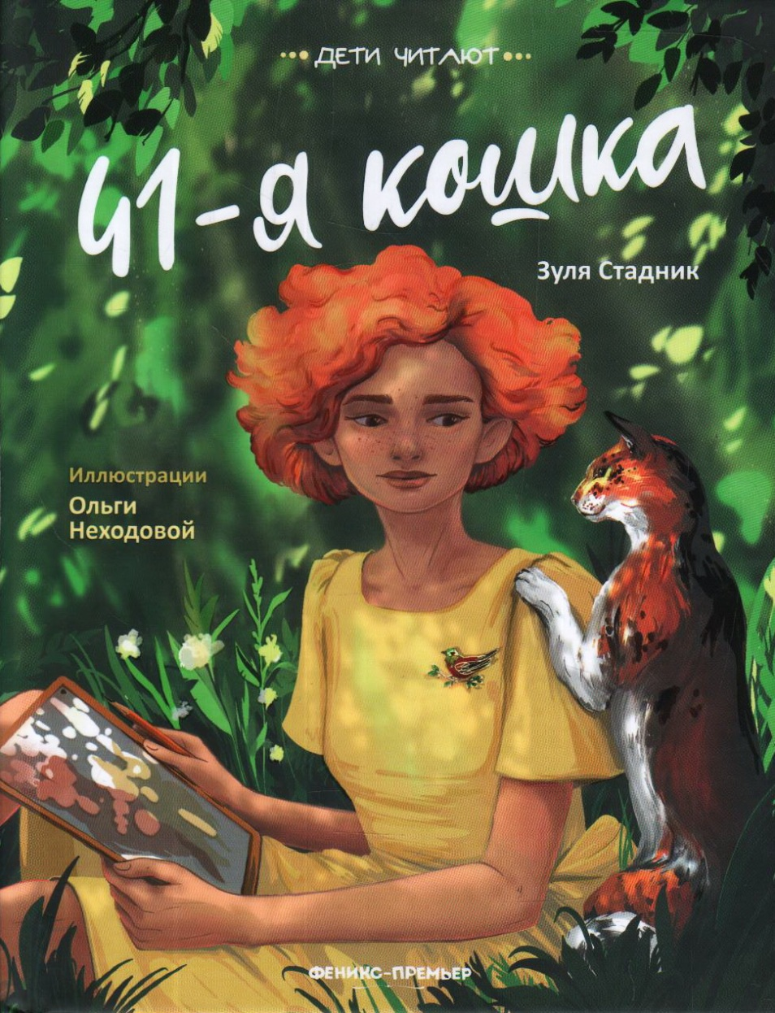

Стадник, Зуля. 41-я кошка / Зуля Стадник; [художник Ольга Неходова]. - Ростов-на-Дону: Феникс: Феникс-Премьер, 2021. - 48 с.: ил. - (Дети читают).-Текст: непосредственный.
Про книгу
В квартире у Лили Царапкиной живёт сорок кошек. Чёрные, белые, рыжие, серые и много полосатых. Она жалеет бездомных кошек и берёт их к себе, и однажды к ней попадает разноцветная кошка с крапинками на мордашке. Говорят, такие кошки приносят счастье. Но Лиле эта кошка по кличке Веснушка принесла не только счастье, но и приключения.
Это добрая история о дружбе, любви и гуманном отношении к животным учит быть терпимыми, заботливыми и верить в лучшее.
Фантазируй!
Внимательно прочитай название книги.
Подумай, почему она так называется?
Полистай и просмотри страницы в книге.
О чём может быть эта история?

КНИГА В ОТКРЫТКЕ
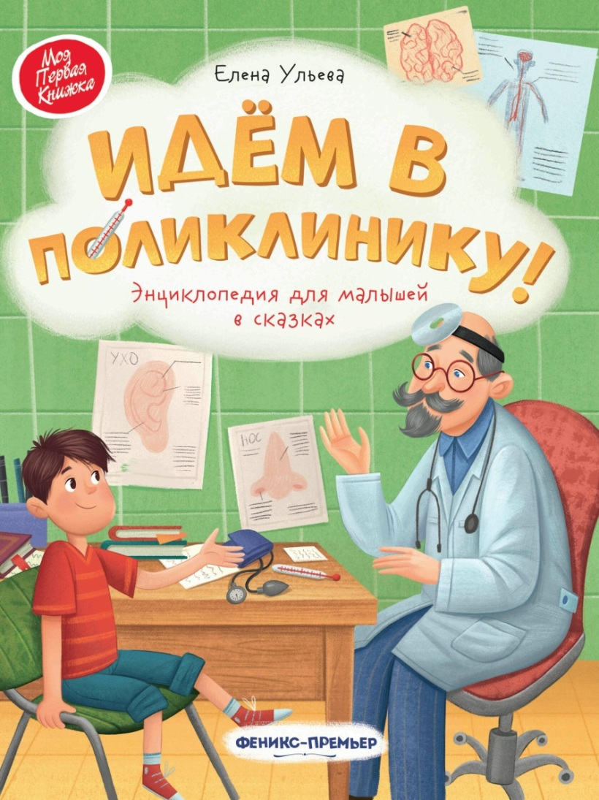

Ульева, Елена. Идём в поликлинику!: энциклопедия для малышей в сказках / Елена Ульева; [иллюстратор Софья Емеленко]. - Ростов-на-Дону: Феникс: Феникс-Премьер, 2021. - 56 с.: цв. ил. - (Моя первая книжка).-Текст: непосредственный.
Про книгу
Ты не любишь ходить в поликлинику и боишься общаться с врачами? Эта книга поможет справиться с тревогой и преодолеть страх. Ты совершишь увлекательное путешествие по поликлинике вместе с мальчиком Митей; узнаешь, какие специалисты там работают; поймёшь, для чего нужны те или иные процедуры; выполнишь массу интересных заданий, развивающих память, внимание, речь и фантазию.
Увлекательные приключения ждут тебя!
Вспомни!
Просмотри оглавление к книге, найди по нему названия медицинских профессий, которые тебе знакомы. Чем занимаются эти специалисты? Был ли ты у кого-то из них на приёме?

КНИГА В ОТКРЫТКЕ
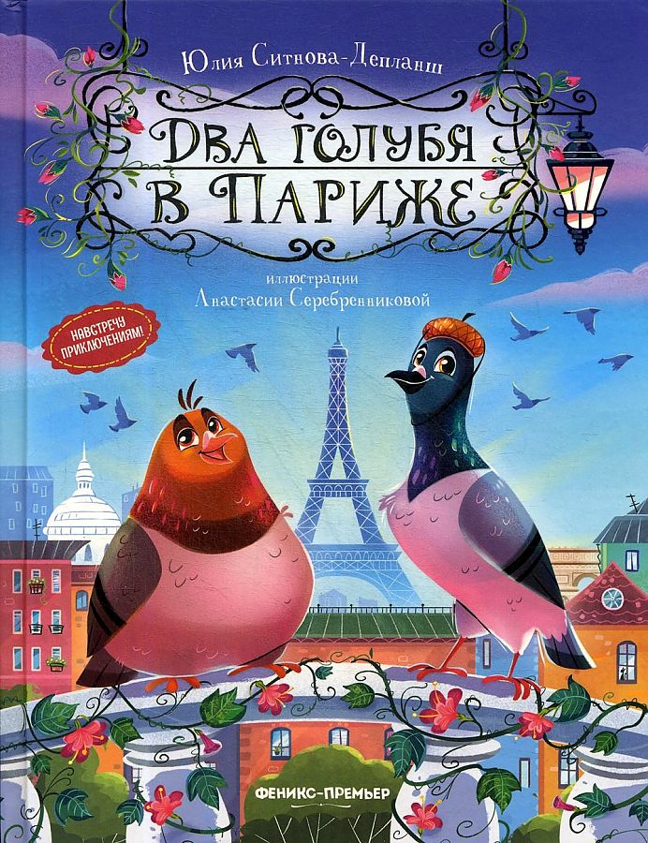

Ситнова-Депланш, Юлия. Два голубя в Париже / Юлия Ситнова-Депланш; [художник Анастасия Серебренникова]. - Ростов-на-Дону: Феникс: Феникс-Премьер, 2021. - 62 с.: цв. ил. - (Навстречу приключениям!).-Текст: непосредственный.
Про книгу
А что, если взять и отправиться вслед за своей мечтой? Ведь для такого путешествия необязательно быть самым храбрым в мире, достаточно просто верить в счастливую звезду! Кстати, не только люди умеют мечтать, голуби тоже. Именно поэтому обычный сизый голубь по имени Кругляш направляется в Париж. Его мечта - попасть в Золотую гильдию скоролётных голубей. Вместе с ним летит и его друг Грифель, чтобы поддержать товарища в столь важном решении. Героев ждут новые знакомства и невероятные приключения. Им откроются тайны прошлого и представится возможность выбрать своё будущее!
Подумай!
В названии книги есть слово Париж.
Что оно обозначает?
Посмотри внимательно на обложку, какая знаменитая достопримечательность Парижа на ней нарисована?
Что ты про неё знаешь?

КНИГА В ОТКРЫТКЕ

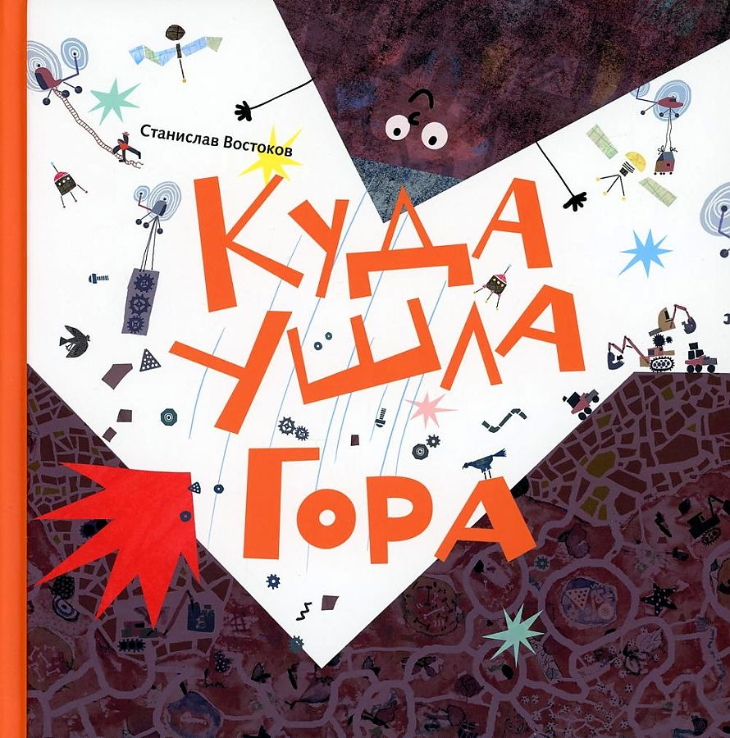

Востоков, Станислав. Куда ушла гора / Станислав Востоков; [художник Максим Покалёв]. - Москва: Мелик-Пашаев, 2021. - 60 с.: цв. ил.- Текст: непосредственный.
Про книгу
В тихом красивом месте, среди лесов и озер жила-была Гора. Однажды пришли люди и построили на ней шумный город. Горе стало неуютно, и она ушла. Долго она бродила в поисках спокойного места: побывала на севере и на юге, под землей и в горах, в море и в пустыне. Но нигде на Земле не нашла она покоя и потому взяла и улетела на далекую планету. И ей там очень хорошо!
Размышляй!
Прочитай вслух текст на 7 странице книги.
Как ты думаешь, почему гора решила уйти из города?

КНИГА В ОТКРЫТКЕ
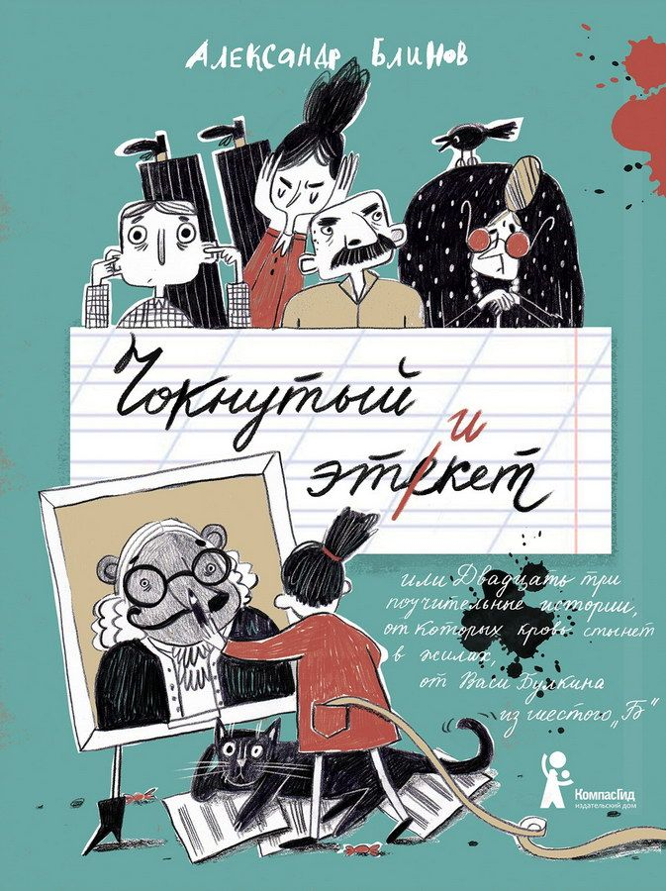

Блинов, Александр. Чокнутый этикет, или Двадцать три поучительные истории, от которых кровь стынет в жилах, от Васи Булкина из шестого "Б" / Александр Блинов; иллюстрации Екатерины Тиховой. - Москва: КомпасГид, 2021. - 152 с.: цв. ил.- Текст: непосредственный.
Про книгу
Тот, кто прочитает все двадцать три истории Васи Булкина, в зеркале себя не узнает! Преобразится вмиг - радикально, кардинально и бесповоротно. Если ходил с грязными ногтями, то и дело шмыгая носом, - станет чистеньким и опрятным. А тот, кто расталкивал всех локтями и никогда не придерживал двери, получит гордое звание Мистер Галантность. Ну, вы поняли, да?
Каждая история из этой пёстрой коллекции смешна и печальна, полезна для жизни и совершенно бессмысленна, совсем-совсем проста и очень-очень сложна. В общем, "Чокнутый этикет" - занятная и хитрая книжка, как ни крути!
Расшифруй!
В заголовках разделов книг есть необычные выражения, прочитай их на страницах 19, 49, 75,123.
Объясни, как ты их понимаешь.

КНИГА В ОТКРЫТКЕ
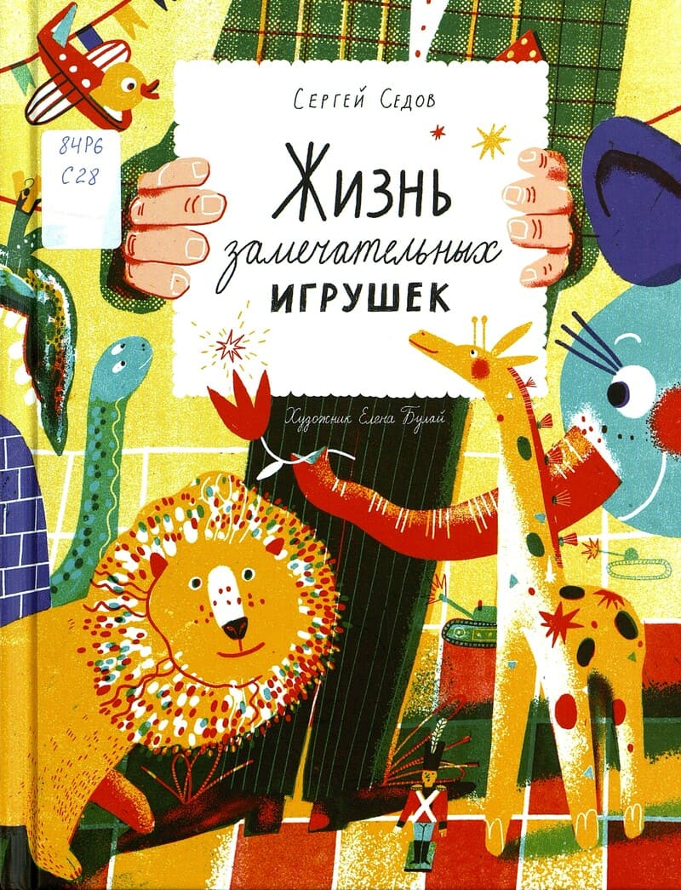

Седов, Сергей. Жизнь замечательных игрушек / Сергей Седов; художник Елена Булай. - Москва: Волчок, 2020. - 80 с.: цв. ил. –Текст: непосредственный.
Про книгу
Всем известно, что игрушки в магазине оживают, когда их никто не видит. Лишь самые внимательные посетители смогут заметить, как маленький серый Щенок пишет портрет продавщицы, Розовый Волк пробирается в отдел детской одежды, а Плюшевый Бегемот подсматривает за детьми, которые едят мороженое.
Сергей Седов собрал и записал некоторые истории из этой тайной жизни одного детского магазина, где обитают действительно замечательные игрушки. Они дружат, путешествуют, мечтают и ждут своего ребёнка, чтобы сделать его счастливым.
Расскажи!
Рассмотри внимательно разворот книги на страницах 5-6.
Какие из игрушек, нарисованных на ней, есть у тебя?
Историю о какой игрушке ты бы хотел прочитать?
Есть ли истории у твоих любимых игрушек?

КНИГА В ОТКРЫТКЕ
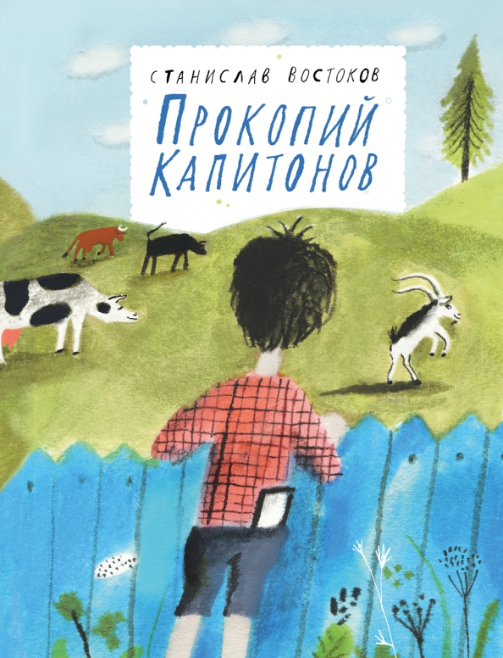

Востоков, Станислав. Прокопий Капитонов: повесть-сказка / Станислав Востоков; художник Катя Шумкова. - Москва: Волчок, 2020. - 112 с.: цв. ил. - (Сказки Волчка. Большая серия).- Текст: непосредственный.
Про книгу
Всё лето Прокопий Капитонов живёт у двоюродной бабушки в северной деревеньке под названием Кочка. Прокопию всего девять лет, а он уже совсем самостоятельный - пасёт деревенское стадо на пару с "говорящим" козлом Кузей.
Кочка - деревня маленькая, но жить там хорошо и привольно. И главное, нисколечко не скучно! Теперь ведь если где и случаются настоящие чудеса, то разве что в таких вот глухих уголках, затерянных среди лесов и озёр. Прокопий даже блог завёл в интернете, чтобы рассказывать всему миру невероятные деревенские новости.
В деревне есть клуб, где хранятся серебряные ложка и вилка - подарок царя Петра Первого. Местные жители и подумать не могли, что вокруг этих ценных вещей развернутся почти детективные события...
Поиграй!
Игра «Поморский словарик». В конце книги размещён «Словарик некоторых поморских слов». Из него библиотекарь составила игру, собери из двух разных стопок с карточками: пары - слово и его толкование.

КНИГА В ОТКРЫТКЕ
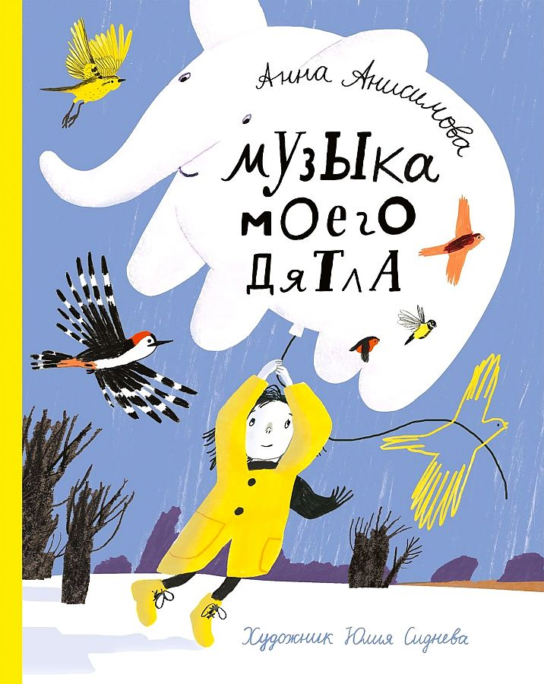

Анисимова, Анна. Музыка моего дятла / Анна Анисимова; художник Юлия Сиднева. - Москва: Самокат, 2020. - 106 с.: цв. ил.- Текст: непосредственный.
Про книгу
Эта книга говорит об очень серьёзных вещах так, как умеет только Аня Анисимова: удивительно легко и светло.
Можно ли быть счастливым, если жизнь не дала тебе одного из чувств - например, зрения или слуха? Что это для семьи - наказание или дар?
Маленькая героиня этой книжки учится писать секретным шифром, дружит с дедушкиной тростью, играет с невидимым слоном, вместе с китом ныряет за друзьями в океан и любит яблоки, потому что они звонко хрустят!
И даже если она глазами не видит мира реального, ничто не мешает её миру - тому, который внутри, - переливаться фантазией и радостью.
Помоги!
Незрячий человек не значит беспомощный. Если ты встретил человека с белой тростью, не бросайся сразу же помогать. Как и ты, он идёт по городу по своим делам. Однако в некоторых ситуациях ты можешь оказать поддержку. Оцени, нужна ли помощь в следующих ситуациях? (страницы книги 102-103).
КНИГА В ОТКРЫТКЕ

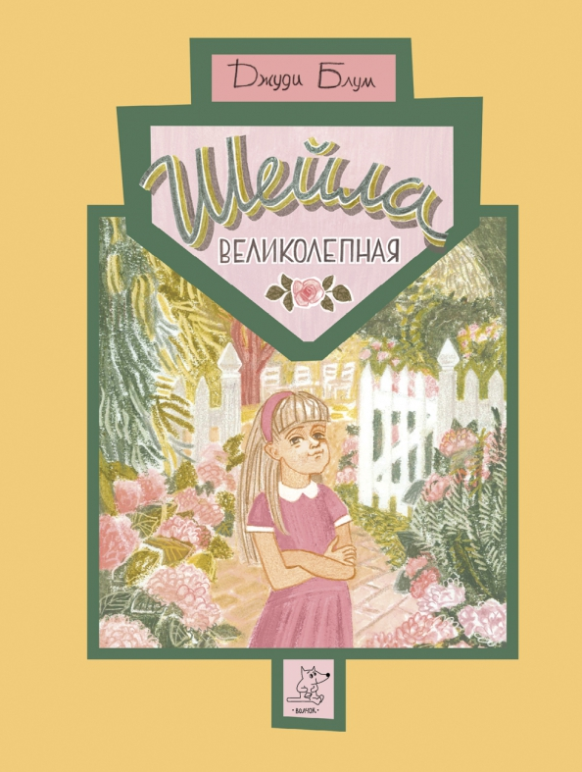

Блум, Джуди. Шейла великолепная/Джуди Блум; перевод с английского Дины Крупской; художник Дарья Мартынова. - Москва: Волчок, 2020. - 144 с.: цв. ил. - (Значок).-Текст: непосредственный.
Про книгу
Эту книгу Джуди Блум посвятила вредной подружке Питера Обыкновенного — Шейле. Оказывается, Шейла может всё. И, разумеется, ничего она не боится. Ни собак, ни пауков, ни темноты… Конечно, если не заставлять её жить в одном доме с собакой, спать в одиночестве без всякого света и не ставить её кровать прямо под пауком, который сидит на потолке, как приклеенный .С точки зрения Питера Хэтчера, Шейла Тубман - та ещё вредина.
Ну а как тут не вредничать, если буквально весь мир против тебя! На каждом шагу Шейлу подстерегают опасности и отвратительные мальчишки с их дурацкими угрозами… Все прямо как сговорились!
Прочтя эту книгу, ты, возможно, войдёшь в нелёгкое положение Шейлы и другими глазами посмотришь на неё и на тех, с кем ей, увы, приходится иметь дело.
Редактируй!
Прочитай внимательно аннотацию к книге. Соответствует ли ей название книги? Если бы ты был редактором, как бы назвал эту историю?
КНИГА В ОТКРЫТКЕ
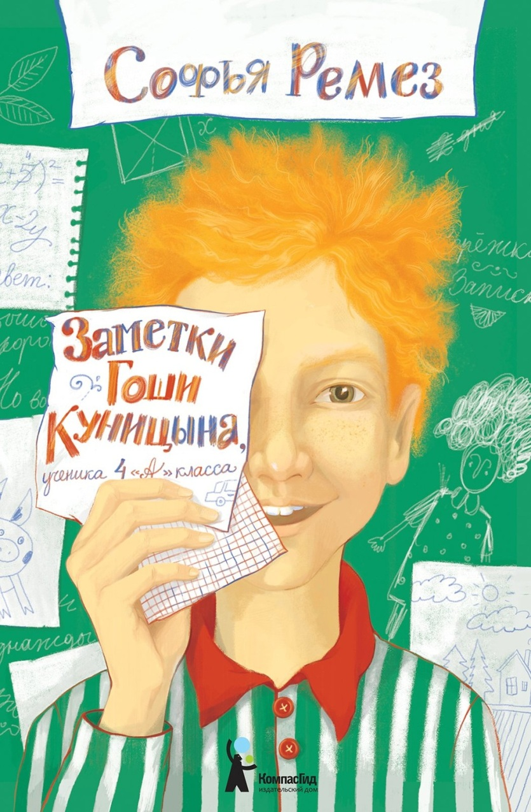

Ремез, Софья. Заметки Гоши Куницына ученика 4 "А" класса / Софья Ремез; художник Мария Рязанцева. - Москва: КомпасГид, 2020. - 128 с.: ил.- Текст: непосредственный.
Про книгу
Ох уж этот Гоша! То он организует школьный клуб "Хрю" и сам верстает журнал "Хрюнландия", преследуя благородную цель - защитить свиней от злой молвы. То отправляется с папой и младшим братом гулять и превращает всю дружную мужскую компанию в бандитов, валяющихся в снегу. То поддерживает папу в бунте против расточительства мамы и старательно составляет список того, что можно купить вместо билетов в Европу. Да, с такой семьёй у Гоши фантазия работает на все сто процентов, а то и больше!
И вот Гоша решает стать писателем. И знакомит Колобка с Гарри Поттером и тремя поросятами. Только маме с папой произведение почему-то не нравится - просто скучные они, правда? Но тебе-то наверняка придутся по душе сочинения талантливого школьника! Тем более он извлёк из опыта с Колобком урок: лучшие герои - не вымышленные, а настоящие.
Растолкуй!
Главный герой очень любит младшего брата, даже ведёт дневник наблюдения за ним. Прочитай запись дневника №1 на 118 странице. Как ты понимаешь выражение «ему палец в рот не клади»?
Красноярская краевая детская библиотека
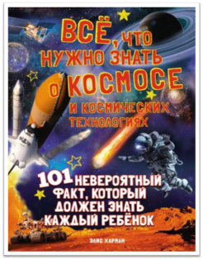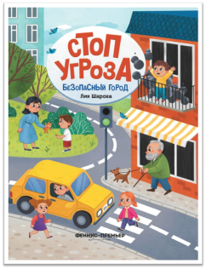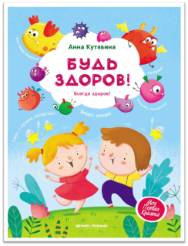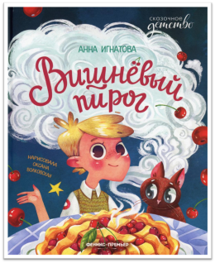
КНИГА В ОТКРЫТКЕ
набор библиографических открыток
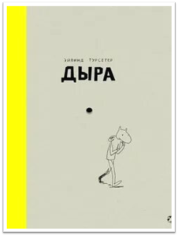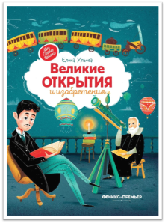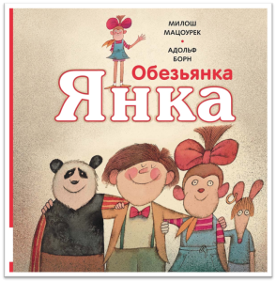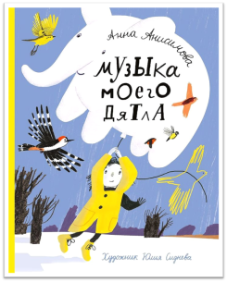
г. Красноярск, 2022

«Книга в открытке» - это набор библиографических открыток для выбора лучших книг в библиотеке.
В набор входит 16 открыток на художественную и научно-познавательную литературу для ребят младшего школьного возраста.
Книги изданы в 2020-2022 годах.
Каждая открытка включает в себя:
- иллюстрацию обложки;
- библиографическое описание;
- аннотацию на книгу;
- рекомендацию о том, как с книгой можно поиграть.
Удачного выбора и приятного чтения!

